LAPORAN
PRAKTEK KERJA LAPANGAN

SISTEM INFORMASI PELAPORAN KANTOR WILAYAH KEMENKUMHAM JATIM BERBASIS WEB



Disusun Oleh :
Muchammad Shoni 161080200241
Rega Satria Guntama 161080200223

TEKNIK INFORMATIKA
UNIVERSITAS MUHAMMADIYAH SIDOARJO
2018

LEMBAR PERSETUJUAN
PRAKTEK KERJA LAPANGAN
SISTEM INFORMASI PELAPORAN KANTOR WILAYAH KEMENKUMHAM JATIM BERBASIS WEB

Disusun Oleh :
Muchammad Shoni (161080200241)
Rega Satria Guntama (161080200223)

Mengetahui,
Kajur Teknik Informatika

Arif Senja Fitrani, M.Kom.

TEKNIK INFORMATIKA
UNIVERSITAS MUHAMMADIYAH SIDOARJO
2018

LEMBAR PENGESAHAN
PRAKTEK KERJA LAPANGAN
SISTEM INFORMASI PELAPORAN KANTOR WILAYAH KEMENKUMHAM JATIM BERBASIS WEB

Disusun Oleh :
Muchammad Shoni (161080200241)
Rega Satria Guntama (161080200223)

Mengetahui,

Pembimbing PKL Dosen Pembimbing PKL
Kanwil Kemenkumham Jawa Timur Universitas Muhammadiyah Sidoarjo

Novia Ariyanti,S.Si.,M.Pd.

JURUSAN INFORMATIKA
FAKULTAS TEKNIK
UNIVERSITAS MUHAMMADIYAH SIDOARJO

DAFTAR ISI

LEMBAR PERSETUJUAN i
LEMBAR PENGESAHAN ii
DAFTAR ISI iii
DAFTAR GAMBAR v
KATA PENGANTAR vi
BAB 1 PENDAHULUAN 1
1.1 Latar Belakang 1
1.2 Rumusan Masalah 1
1.3 Batasan Masalah 1
1.4 Tujuan PKL 2
1.5 Manfaat PKL 2
1.6 Nama Kegiatan 2
1.7 Waktu dan tempat pelaksanaan 2
1.8 Sistematika Pelaksanaan 3
BAB 2 TINJAUAN PUSTAKA 4
2.1 Landasan Teori 4
2.1.1 Sistem 4
2.1.2 Website 6
2.1.3 Basisdata 6
2.1.4 Bootstrap 12
2.1.5 Dreamweaver 13
2.1.6 Xampp 14
2.1.7 PHP 17
2.1.8 MySQL 19
BAB 3 GAMBARAN UMUM PERUSAHAAN 23
3.1 Sejarah PT.PLN(Persero) Disjatim Area Sidoarjo 23
3.2 Visi dan Misi PT. PLN (Persero) 23
3.2.1 Visi 23
3.2.2 Misi 23
3.3 Lokasi PT.PLN (Persero) Area Sidoarjo 24
3.4 Wilayah Usaha PT PLN (Persero) Disjatim Area Sidoarjo 24
3.5 Struktur organisasi PT.PLN (persero) Disjatim Area Sidoarjo 25
BAB 4 HASIL PRAKTEK KERJA LAPANGAN 26
4.1 Analisa Permasalahan 26
4.2 Sistem Yang Ditawarkan 26
4.2.1 Rancangan data base 29
4.2.2 Membuatan user interface 32
4.2.3 Aplikasi Cuti Online 35
BAB 5 Penutup 37
5.1 Kesimpulan 37
5.2 Saran 37
DAFTAR PUSTAKA 38

DAFTAR GAMBAR

Gambar 2.1 Boostrap 12
Gambar 2.2 Logo Dreamweaver 13
Gambar 2.3 Logo Xampp 15
Gambar 2.4 Logo PHP 18
Gambar 2.5 Logo MySQL 21
Gambar 3.1 Peta Lokasi PT.PLN (Persero) Area Sidoarjo 24
Gambar 4.3 Tampilan login Index 32
Gambar 4.4 Script Tampilan login index 32
Gambar 4.5 Tampilan Login Pegawai 33
Gambar 4.6 Script Home pegawai 33

KATA PENGANTAR
Puji syukur atas kehadirat Allah SWT yang telah memberikan rahmat, hidayah, serta inayah-Nya sehingga penyusun dapat menyelesaikan Laporan Praktik Kerja Lapangan ini dengan baik.
Dalam pembuatan laporan ini, penyusun tidak lepas dari bantuan berbagai pihak. Untuk itu penyusun menyampaikan terima kasih yang sebesar-besarnya kepada :
- Orang Tua, selaku pendukung selama pembuatan makalah.
- Novia Ariyanti, S.Si.,M.Pd. selaku Dosen Pembimbing Praktik Kerja Lapangan Informatika Universitas Muhammadiyah Sidoarjo.
- selaku Pembimbing Praktik Kerja Lapangan di Kantor Wilayah Kemenkumham Surabaya.
- Dan Semua pihak yang telah membantu penyusunan laporan Praktik Kerja Lapangan ini, baik secara langsung maupun tidak.

Namun penyusun menyadari banyak kekurangan yang terdapat dalam laporan ini. Untuk itu penyusun memohon maaf yang sebesar-besarnya apabila terdapat kesalahan dalam pembuatan laporan ini. Oleh karena itu, kritik dan saran yang bersifat membangun dari berbagai pihak, Semoga laporan ini bermanfaat bagi pembaca. Amin.

Sidoarjo, September 2018

Penyusun

PENDAHULUAN

Latar Belakang
Kantor Wilayah Kementrian Hukum dan Hak Asasi Manusia merupakan kementrian dalam Pemerintah Indonesia yang membidangi urusan hukum dan hak asasi manusia, serta merupakan instansi veritikal Kementrian Hukum dan Hak Asasi Manusia yang berkedudukan disetiap provinsi, yang berada di bawah dan bertanggung jawab kepada Menteri Hukum dan HAM. Kanwil terdiri atas beberapa divisi serta sejumlah Unit Pelaksana Teknis (UPT), termasuk Kantor Imigrasi, Lembaga Pemasyarakatan (Lapas), Lapas Terbuka (Lapas Narkotika, Rumah Tahanan Negara (Rutan), Cabang Rutan, Rumah Penyimpanan Benda Sitaan Negara (Rupbasan), Balai Pemasyarakatan (Bapas), Balai Harta Peninggalan (BHP) serta Rumah Detensi Imigrasi (Rudenim)).
Dalam penelitian karya tulis ini penyusun melakukan analisa mengenai sistem informasi mengenai pengumpulan laporan para karyawan yang sedang berjalan saat ini. Sistem pengumpulan program yang saat ini ternyata masih kurang efektif bagi karyawan, dikarenakan karyawan yang akan mengumpulkan laporan masih bergantung pada email. Untuk mengatasi masalah seperti itu, maka penyusun bermaksud untuk mencoba menangani proses pengumpulan laporan dengan merancang suatu aplikasi sistem inforomasi berbasis web dengan menggunakan bahasa pemrograman PHP dan MySQL.
Berdasarkan latar belakang masalah di atas, penyusun mengambil pokok bahasan laporan berjudul “PEMBUATAN SISTEM INFORMASI PELAPORAN BERBASIS WEB MENGGUNAKAN, BAHASA PEMROGRAMAN PHP DAN MYSQL”.

Rumusan Masalah
Masalah yang ada pada Praktek Kerja Lapangan di Kantor Wilayah Kemenkumham Area Surabaya adalah “Bagaimana mempermudah pegawai untuk mengupload laporan ? ”

Batasan Masalah
Permasalahan akan di batasi terhadap masalah-masalah berikut :
- Aplikasi akan di bangun berbasis web.
- Aplikasi ini dibuat dengan menggunakan Bahasa pemrograman PHP dan MySQL.
- Aplikasi berbasis online dengan menggunakan server instansi sendiri.

Tujuan PKL
Tujuan dari Praktek Kerja Lapangan di Kantor Wilayah Kementrian Hukum Dan HAM Jawa Timur area Surabaya adalah :
- Membuat Sistem Informasi berbasis Web untuk mempermudah admin dalam melakukan laporan yang dilakukan oleh karyawan.

Manfaat PKL
- Bagi Mahasiswa
- Mahasiswa dapat menerapkan ilmu yang didapatkan dari dunia perkantoran
- Menambah wawasan dan pengalaman selaku generasi muda yang dididik untuk siap terjun langsung di masyarakat khususnya di dunia kerja.
- Meningkatkan kreatifitas dan keterampilan mahasiswa
- Bagi Universitas Muhammadiyah Sidoarjo
- Sarana pengenalan pengembangan IPTEK khususnya Teknik Informatika dan sebagai pertimbangan dalam penyusunan program di UMSIDA.
- Sebagai bahan masukan dan evaluasi program pendidikan di UMSIDA untuk menghasilkan tenaga-tenaga terampil sesuai dengan kebutuhan.
- Bagi Instansi
- Sarana mengetahui kualitas pendidikan di perguruan tinggi khususnya UMSIDA.
- Sarana memberikan kriteria tenaga kerja yang dibutuhkan oleh badan usaha terkait.
- Sarana untuk mengenalkan teknologi serta sistem kerja pada dunia pendidikan

Nama Kegiatan
Praktek Kerja Lapangan di :
Kantor Wilayah Kementrian Hukum dan Hak Asasi Manusia Jawa Timur, Jl.Kayon No.50-52, Embong Kaliasin, Genteng, Kota Surabaya, Jawa Timur 60271.

Waktu dan tempat pelaksanaan
Penyusun memulai praktek kerja dilaksanakan selama 1 bulan terhitung mulai tanggal 13 Agustus 2018 dan berakhir tanggal 13 September 2018. Tempat penyusun melakukan praktek kerja yaitu beralamat Jl.Kayon No.50-52, Embong Kaliasin, Genteng, Kota Surabaya, Jawa Timur 60271.
Sistematika Pelaksanaan
No | Tanggal | Uraian Kegiatan
1 | 13 Agustus 2018 | Pengenalan Lingkungan Kantor
2 | 14 Agustus 2018 | Pengumpulan Analisa Masalah
3 | 15 Agustus 2018 | Membuat Rancangan Web
4 | 16 Agustus 2018 | Membuat Rancangan Web
5 | 17 Agustus 2018 | Pembuatan Aplikasi Laporan
6 | 18 Agustus 2018 | Pembuatan Aplikasi Laporan
7 | 19 Agustus 2018 | Pembuatan Aplikasi Laporan
8 | 20 Agustus 2018 | Pembuatan Aplikasi Laporan
9 | 21 Agustus 2018 | Pembuatan Aplikasi Laporan
10 | 22 Agustus 2018 | Pembuatan Aplikasi Laporan
11 | 23 Agustus 2018 | Pembuatan Aplikasi Laporan
12 | 24 Agustus 2018 | Pembuatan Aplikasi Laporan
13 | 25 Agustus 2018 | Revisi Aplikasi Laporan
14 | 26 Agustus 2018 | Perbaikan Aplikasi Laporan
15 | 27 Agustus 2018 | Perbaikan Aplikasi Laporan
16 | 28 Agustus 2018 | Perbaikan Aplikasi Laporan
17 | 29 Agustus 2018 | Perbaikan Aplikasi Laporan
18 | 30 Agustus 2018 | Perbaikan Aplikasi Laporan
19 | 31 Agustus 2018 | Revisi Aplikasi Laporan
20 | 1 September 2018 | Perbaikan Aplikasi Laporan
21 | 2 September 2018 | Perbaikan Aplikasi Laporan
22 | 3 September 2018 | Penyerahan Aplikasi Laporan
23 | 4 September 2018 | Penyusunan Laporan PKL
24 | 5 September 2018 | Penyusunan Laporan PKL
25 | 6 September 2018 | Penyusunan Laporan PKL
26 | 7 September 2018 | Penyusunan Laporan PKL
27 | 8 September 2018 | Penyusunan Laporan PKL
28 | 9 September 2018 | Penyusunan Laporan PKL
29 | 10 September 2018 | Penyusunan Laporan PKL
30 | 11 September 2018 | Penyusunan Laporan PKL
31 | 12 September 2018 | Penyusunan Laporan PKL
32 | 13 September 2018 | Penyusunan Laporan PKL

TINJAUAN PUSTAKA

Landasan Teori

Sistem
Sistem berasal dari bahasa Latin (systēma) dan bahasa Yunani (sustēma) adalah suatu kesatuan yang terdiri komponen atau elemen yang dihubungkan bersama untuk memudahkan aliran informasi, materi atau energi untuk mencapai suatu tujuan. Istilah ini sering dipergunakan untuk menggambarkan suatu set entitas yang berinteraksi, di mana suatu model matematika seringkali bisa dibuat.
Manetsch dan Park(1979) Sistem juga merupakan kesatuan bagian-bagian yang saling berhubungan yang berada dalam suatu wilayah serta memiliki item-item penggerak, contoh umum misalnya seperti negara. Negara merupakan suatu kumpulan dari beberapa elemen kesatuan lain seperti provinsi yang saling berhubungan sehingga membentuk suatu negara di mana yang berperan sebagai penggeraknya yaitu rakyat yang berada dinegara tersebut.
Kata "sistem" banyak sekali digunakan dalam percakapan sehari-hari, dalam forum diskusi maupun dokumen ilmiah. Kata ini digunakan untuk banyak hal, dan pada banyak bidang pula, sehingga maknanya menjadi beragam. Dalam pengertian yang paling umum, sebuah sistem adalah sekumpulan benda yang memiliki hubungan di antara mereka.
Ada beberapa elemen yang membentuk sebuah sistem, yaitu : tujuan, masukan, proses, keluaran, batas, mekanisme pengendalian dan umpan balik serta lingkungan. Berikut penjelasan mengenai elemen-elemen yang membentuk sebuah sistem :
1. Tujuan
Setiap sistem memiliki tujuan (Goal), entah hanya satu atau mungkin banyak. Tujuan inilah yang menjadi pemotivasi yang mengarahkan sistem. Tanpa tujuan, sistem menjadi tak terarah dan tak terkendali. Tentu saja, tujuan antara satu sistem dengan sistem yang lain berbeda.
2. Masukan
Masukan (input) sistem adalah segala sesuatu yang masuk ke dalam sistem dan selanjutnya menjadi bahan yang diproses. Masukan dapat berupa hal-hal yang berwujud (tampak secara fisik) maupun yang tidak tampak. Contoh masukan yang berwujud adalah bahan mentah, sedangkan contoh yang tidak berwujud adalah informasi (misalnya permintaan jasa pelanggan).
3. Proses
Proses merupakan bagian yang melakukan perubahan atau transformasi dari masukan menjadi keluaran yang berguna dan lebih bernilai, misalnya berupa informasi dan produk, tetapi juga bisa berupa hal-hal yang tidak berguna, misalnya saja sisa pembuangan atau limbah. Pada pabrik kimia, proses dapat berupa bahan mentah. Pada rumah sakit, proses dapat berupa aktivitas pembedahan pasien.
4. Keluaran
Keluaran (output) merupakan hasil dari pemrosesan. Pada sistem informasi, keluaran bisa berupa suatu informasi, saran, cetakan laporan, dan sebagainya.
5. Batas
Yang disebut batas (boundary) sistem adalah pemisah antara sistem dan daerah di luar sistem (lingkungan). Batas sistem menentukan konfigurasi, ruang lingkup, atau kemampuan sistem. Sebagai contoh, tim sepak bola mempunyai aturan permainan dan keterbatasan kemampuan pemain. Pertumbuhan sebuah toko kelontong dipengaruhi oleh pembelian pelanggan, gerakan pesaing dan keterbatasan dana dari bank. Tentu saja batas sebuah sistem dapat dikurangi atau dimodifikasi sehingga akan mengubah perilaku sistem. Sebagai contoh, dengan menjual saham ke publik, sebuah perusahaan dapat mengurangi keterbatasan dana.
6. Mekanisme Pengendalian dan Umpan Balik
Mekanisme pengendalian (control mechanism) diwujudkan dengan menggunakan umpan balik (feedback), yang mencuplik keluaran. Umpan balik ini digunakan untuk mengendalikan baik masukan maupun proses. Tujuannya adalah untuk mengatur agar sistem berjalan sesuai dengan tujuan.
7. Lingkungan
Lingkungan adalah segala sesuatu yang berada di luar sistem. Lingkungan bisa berpengaruh terhadap operasi sistem dalam arti bisa merugikan atau menguntungkan sistem itu sendiri. Lingkungan yang merugikan tentu saja harus ditahan dan dikendalikan supaya tidak mengganggu kelangsungan operasi sistem, sedangkan yang menguntungkan tetap harus terus dijaga, karena akan memacu terhadap kelangsungan hidup sistem.

Website
Website (Situs web) adalah suatu halaman web yang saling berhubungan yang umumnya berada pada peladen yang sama berisikan kumpulan informasi yang disediakan secara perorangan, kelompok, atau organisasi. Sebuah situs web biasanya ditempatkan setidaknya pada sebuah server web yang dapat diakses melalui jaringan seperti Internet, ataupun jaringan wilayah lokal (LAN) melalui alamat Internet yang dikenali sebagai URL. Gabungan atas semua situs yang dapat diakses publik di Internet disebut pula sebagai World Wide Web atau lebih dikenal dengan singkatan WWW. Meskipun setidaknya halaman beranda situs Internet umumnya dapat diakses publik secara bebas, pada praktiknya tidak semua situs memberikan kebebasan bagi publik untuk mengaksesnya, beberapa situs web mewajibkan pengunjung untuk melakukan pendaftaran sebagai anggota, atau bahkan meminta pembayaran untuk dapat menjadi aggota untuk dapat mengakses isi yang terdapat dalam situs web tersebut, misalnya situs-situs yang menampilkan pornografi, situs-situs berita, layanan surel (e-mail), dan lain-lain. Pembatasan-pembatasan ini umumnya dilakukan karena alasan keamanan, menghormati privasi, atau karena tujuan komersial tertentu.

Sebuah halaman web merupakan berkas yang ditulis sebagai berkas teks biasa (plain text) yang diatur dan dikombinasikan sedemikian rupa dengan instruksi-instruksi berbasis HTML atau XHTML, kadang-kadang pula disisipi dengan sekelumit bahasa skrip. Berkas tersebut kemudian diterjemahkan oleh peramban web dan ditampilkan seperti layaknya sebuah halaman pada monitor komputer.

Halaman-halaman web tersebut diakses oleh pengguna melalui protokol komunikasi jaringan yang disebut sebagai HTTP, sebagai tambahan untuk meningkatkan aspek keamanan dan aspek privasi yang lebih baik, situs web dapat pula mengimplementasikan mekanisme pengaksesan melalui protokol HTTPS.

Basisdata
(Williams, B.K & Sawyer, S.C . 2007) Basisdata adalah kumpulan informasi yang disimpan di dalam komputer secara sistematik sehingga dapat diperiksa menggunakan suatu program komputer untuk memperoleh informasi dari basis data tersebut. Perangkat lunak yang digunakan untuk mengelola dan memanggil kueri (query) basis data disebut sistem manajemen basis data (database management system, DBMS). Sistem basis data dipelajari dalam ilmu informasi.
Istilah "basis data" berawal dari ilmu komputer. Meskipun kemudian artinya semakin luas, memasukkan hal-hal di luar bidang elektronika, artikel ini mengenai basis data komputer. Catatan yang mirip dengan basis data sebenarnya sudah ada sebelum revolusi industri yaitu dalam bentuk buku besar, kuitansi dan kumpulan data yang berhubungan dengan bisnis.
Konsep dasar dari basis data adalah kumpulan dari catatan-catatan, atau potongan dari pengetahuan. Sebuah basis data memiliki penjelasan terstruktur dari jenis fakta yang tersimpan di dalamnya: penjelasan ini disebut skema. Skema menggambarkan objek yang diwakili suatu basis data, dan hubungan di antara objek tersebut. Ada banyak cara untuk mengorganisasi skema, atau memodelkan struktur basis data: ini dikenal sebagai model basis data atau model data. Model yang umum digunakan sekarang adalah model relasional, yang menurut istilah layman mewakili semua informasi dalam bentuk tabel-tabel yang saling berhubungan di mana setiap tabel terdiri dari baris dan kolom (definisi yang sebenarnya menggunakan terminologi matematika). Dalam model ini, hubungan antar tabel diwakili denga menggunakan nilai yang sama antar tabel. Model yang lain seperti model hierarkis dan model jaringan menggunakan cara yang lebih eksplisit untuk mewakili hubungan antar tabel.
Istilah basis data mengacu pada koleksi dari data-data yang saling berhubungan, dan perangkat lunaknya seharusnya mengacu sebagai sistem manajemen basis data (database management system/DBMS). Jika konteksnya sudah jelas, banyak administrator dan programer menggunakan istilah basis data untuk kedua arti tersebut.
Jadi secara konsep basis data atau database adalah kumpulan dari data-data yang membentuk suatu berkas (file) yang saling berhubungan (relation) dengan tatcara yang tertentu untuk membentuk data baru atau informasi. Atau basis data (database) merupakan kumpulan dari data yang saling berhubungan (relasi) antara satu dengan yang lainnya yang diorganisasikan berdasarkan skema atau struktur tertentu. Pada komputer, basis data disimpan dalam perangkat hardware penyimpan, dan dengan software tertentu dimanipulasi untuk kepentingan atau kegunaan tertentu. Hubungan atau relasi data biasanya ditunjukkan dengan kunci (key) dari tiap file yang ada. Data merupakan fakta atau nilai (value) yang tercatat atau merepresentasikan deskripsi dari suatu objek. Data yang merupakan fakta yang tercatat dan selanjutnya dilakukan pengolahan (proses) menjadi bentuk yang berguna atau bermanfaat bagi pemakainya akan membentuk apa yang disebut informasi. Bentuk informasi yang kompleks dan teritegrasi dan pengolahan sebuah database dengan komputer akan digunakan untuk proses pengambilan keputusan pada manajemen akan membenuk Sistem Informasi Manajemen (SIM), data dalam basis data merupan item terkecil dan terpenting untuk membangun basis data yang baik dan valid. Data dalam basis data bersifat integrated dan shared:
Terpadu (integrated), berkas-berkas data yang ada pada basis data saling terkait (terjadi dependensi data);
Berbagi data (shared), data yang sama dapat dipakai oleh sejumlah pengguna dalam waktu yang bersamaan. Sering dinamakan sebagi sistem multiuser
Data merupakan suatu sumber yang sangat berguna bagi hampir disemua organisasi. Dengan tersedianya data yang melimpah, maka masalah pengaturan data secara efektif menjadi suatu hal yang sangat penting dalam pengembangan sistem informasi manajemen. Oleh karena itu, tujuan dari diadakannya pengaturan data adalah sebagai berikut:
Menyediakan penyimpanan data untuk dapat digunakan oleh organisasi saat sekarang dan masa akan datang.
Sebagai cara pemasukan data sehingga sehingga memudahkan tugas operator dan menyangkut pula waktu yang diperlukan oleh pemakai untuk mendapatkan data serta hak-hak yang dimiliki terhadap data yang ditangani
Pengendalian data untuk setiap siklus agar data selalu up to date dan dapat mencerminkan perubahan spesifik yang terjadi di setiap sistem.
Pengamanan data terhadap kemungkinan penambahan, modifikasi, pencurian, dan gangguan-gangguaan lain.
Suatu bangunan basis data memiliki jenjang sebagai berikut:
Karakter, merupakan bagian data terkecil yang berupa angka, huruf, atau karakter khusus yang membentuk sebuah item data atau field. Contoh A,B,X,Y,2,1,2,9,0,=,<,> dan sebagainya.
Field/item, merupakan representasi suatu atribut dan record (rekaman/tupel) yang sejenis yang menunjukkan suatu item dari data. Contoh field nama (berisi data nama-nama pegawai), field departemen (berisi data bagian atau spesifikasi pekerjaan), dan lain sebagainya.
Record/rekaman/tupel: Kumpulan dari field membentuk suatu record atau rekaman. Record menggambarkan suatu unit data individu yang tertentu. Contoh: file pegawai, dimana tiap-tiap recordnya berisi kumpulan data nama, alamat, departemen, yang dapat mewakili tiap-tiap data.
File, merupakan kumpulan dari record-record yang menggambarkan satu kesatuan data yang sejenis. Contoh file pegawai berisi data tentang semua yang berhubungan dengan pegawai seperti nama pegawai, alamat pegawai, departemen, yang dapat mewakili tiap-tiap data.
Database, merupakan kumupan dari file atau tabel yang membentuk suatu database. Contoh database pegawai PT Maju Terus terdiri atas file pegawai, file gaji, file golongan, dan sebagainya.
Dalam satu file terdapat record-record yang sejenis, sama besar, sama bentuk, yang merupakan satu kumpulan entitas yang seragam. Satu record terdiri dari field yang saling berhubungan menunjukkan bahwa field tersebut dalam satu pengertian yang lengkap dan direkam dalam satu record. Setiap nilai atau isi field memiliki kapasitas ruang atau lebar yang sama. Jenis isi data sebuah field harus sesuai dengan tipe datanya. Nama sebuah file harus menggambarkan isi dari data file tersebut. Untuk melengkapi definisi tentang file, dalam database dikenal nama entitas (entity) dan atribut. Entetis adalah orang, tempat, kejadian, atau konsep yang informasinya direkam. setiap entitas memiliki atribut atau sebutan untuk mewakili suatu entitas. Sebagai contoh dalam sistem perkuliahan; mahasiwa, matakuliah, pembayaran, dosen adalah sebagai entitas. Sedangkan entitas mahasiswa memiliki atribut nomor induk, nama, jurusan, dan sebagainya. Atau dari contoh diatas entitasnya adalah pegawai, ang memilik atribut NIP, nama, alamat, tgl_lahir, jns_kel Sistem basis data merupakan perpaduan antara basis data dan sistem manajemen basis data (SMBD). Database yang kompleks dan disertai dengan teknik pendokumentasian dan prosedur manipulasinya akan membentuk Sistem Manajemn Basis Data (Database Management System-DBMS). Singkatnya DBMS adalah database dan program untuk mengaksesnya.
Pemakai/pengguna basis data (user). Pengguna (user) basis data meliputi:
Database Administrator, yaitu pengguna yang memiliki kewenangan sebagai pusat pengendali seluruh sistem baik basis data maupun program-program yang mengaksesnya, menentukan pola struktur basis data, memodifikasi, membagi tugas pengolahan dan memberikan orientasi tertentu, dan sebagainya.
Aplication Programmers, yaitu programmer aplikasi yang berinteraksi dengan sistem melalui pemanggilan Data Manipulation Language (DML) yang dimasukkan ke dalam program yang tulis.
Sophisticated Users, yaitu pengguna yang berintraksi dengan sistem tapa harus menuliskan sendiri programnya, tetapi diganti dengan melakukan permintaan (request) dalam bentuk bahasa query basis data. Seperti menggunakan MS-Accsess, SQL, dan sebagainya.
Specialized Users, yaitu pengguna yang menuliskan program aplikasi basis data khusus yang tidak sesuai dengan framework pemrosesan data tradisional. Contoh: sistem pakar, multimedia, dan sebagainya.
Naive Users, yaitu kebanyakan pengguna yang berintraksi dengan sistem dengan cara memanggil salah satu program aplikasi yang telah disediakan. Contoh: operator pada bagian teller, personalia, dan sebagainya.
PERAN BASIS DATA Basis data penting dalam pengolaan data dalam menggunakan komputer, karena bebrapa alasan yaitu:
Sebagai komponen utama atau penting dalam sistem informasi, karena merupakan dasar dalam menyediakan informasi.
Menentukan kualitas informasi yang cepat, akurat, relevan, sehingga informasi yang disajikan tidak basi. Informasi dapat dikatakan bernilai bila manfaatnya lebih efektif dibandingkan dengan biaya mendapatkannya.
Penyusunan suatu database digunakan untuk mengatasi masalah-masalah pada penyusunan data. Manfaat yang diperoleh dari penyusunan database yaitu untuk:
Mengatasi kerangkapan (redundancy) data. Penyimpanan data yang sama pada beberapa tempat selain bisa meyulitkan pemakai tentang aktualisasi data juga memboroskan tempat penyimpanan, maka basis data akan mendeteksi dan menghindari jika terjadi kerangkapan data.
Menghindari terjadinya inkonsistensi data. Akibat lain jika terjadi kerangkapan data, maka jika terjadi perubahan pada data yang satu sedangkan yang lain tidak dirubah akan terjadi ketidakonsistenan data. Untuk itu database akan menyesuaikan terhadap data yang sama apabila terjadi perubahan, jika semua data akan selalu ter-update
Mengatasi kesulitan dalam mengakses data. Memudahkan jika suatu saat akan diambil atau dicetak data yang memiliki kriteria tertentu, misalnya pada tanggal tertentu, alamat tertentu, jumlah tertentu, dan sebagainya.
Menyusun format yang standar dari sebuah data. Dta ayang sama pada file yang berbeda harus memiliki format data berupa tipe dan jangkauannya harus sama. Kedidaksamaan format data akan mengakibatkan sulit atau tidak bisanya pengaksesan data yang lain.
Penggunaan oleh banyak pemakai (multiple user). Sebuah database bisa dimanfaatkan sekaligus secara bersama oleh banyak pengguna (multiuser)
Melakukan perlindungan dan pengamanan data (data security). Setiap data hanya bisa diakses atas dimanipulasi oleh pihak yang diberi otoritas dengan memberikan login dan password terhadap masing-masing data.
Menyusun integritas dan independensi data. Basis data merupakan data kompleks yang bisa diintegrasikan, sehingga kita bisa memanipulasi untuk mendapatkan berbagai bentuk lembar kerja dan laporan yang kita inginkan. Namun demikian masing-masing data tidak saling tergantung terhadap data yang lain. Data-data dalam database bisa saling berdiri sendiri.
ABSTRAKSI DATA Kegunaan utama sistem basis data adalah agar pemakai mampu menyusun suatu pandangan (view) abstraksi data. Hal ini bertujuan untuk menyederhanakan intraksi antara pengguna dengan sistemnya dan basis data dapat mempresentasikan pandangan yang berbeda kepada para pengguna, programmer, dan administratornya. Karena tidak semua pengguna basis data terlatih dengan baik dan penggunanya terbagi dalam berbagai tingkatan, maka kompleksitas basis data akan tersembbunyi dari para pengguna melalui beberapa level abstraksi data. Ketika memandang basis data, pemakai dapat dikelompokkan menjadi 3 tingkatan (level) yaitu:
Level Fisik (physical view/internal view). Merupakan tingkatan terendah dalam abstraksi data yang menunjukkan bagaimana data disimpan dalam kondisi sebenarnya. Level ini merupakan bentuk paling kompleks, dimana struktur data level terendah digambarkan pada level ini.
Level Konseptual. Merupakan level yang menggambarkan data apa yang sebenarnya (secara fungsional) disimpan dalam basis data, beserta relasi yang terjadi antara data. Level ini menggambarkan keseluruhan database, dimana administrator basis data (DBA) membangun dan mengolah basis data, sedangkan pemakai tidak memperdulikan kerumitan dalam struktur level fisik lagi. Contohnya: pengguna akan mengetahui bahwa penjualan disimpan didalam tabel barang, produksi, keuangan, marketing.
Level Pandangan Pemakai. Merupakan level dengan tingkatan tertinggi, yang menggambarkan hanya satu bagian dari keseluruhan database. Beberapa pengguna basis data tidak membutuhkan semua isi basis data misalkan bagian personalia hanya membutuhkan data file karyawan dan gaji, tidak membutuhkan data file gudang, transaksi barang masuk.
Level abstraksi data tersebut bisa memberikan gambaran atau pandangan mengenai arsitektur Database Management System (DBMS), yang akan menambah pengertian mengenai independensi data (data independence) Independensi data dapat dibagi menjadi dua bagian yaitu: Physical Data Independence
Kemampuan untuk mengubah pola fisik database tanpa mengakibatkan suatu aplikasi program ditulis kembali. Modifikasi pada level fisik biasanya pada saat meningkatkan daya guna.
Logical Data Independenceata model Data model merupakan kumpulan konsep yang dapat digunakakn untuk menggambar struktur data. Struktur basis data meliputi tipe data, hubungan, dan beberapa syarat yang harus dipenuhi basis data.

Bootstrap
BOOTSTRAP adalah Aplikasi sumber terbuka yang berupa framework atau kerangka kerja untuk membangun website dinamis dengan menggunakan bahasa script CSS. BOOTSTRAP memudahkan developer dan designer untuk membuat sebuah aplikasi web menjadi cepat dan mudah dibandingkan dengan membuatnya dari awal.
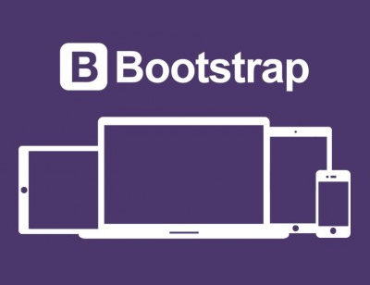
Gambar 2.1 Boostrap

Dreamweaver
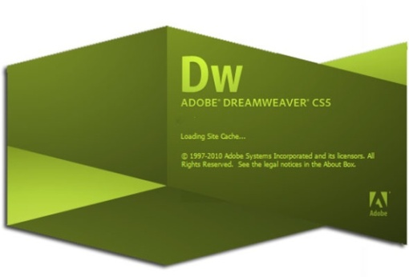
(Alexander F.K. Sibero, 2011) Adobe Dreamweaver merupakan program penyunting halaman web keluaran Adobe Systems yang dulu dikenal sebagai Macromedia Dreamweaver keluaran Macromedia. Program ini banyak digunakan oleh pengembang web karena fitur-fiturnya yang menarik dan kemudahan penggunaannya. Versi terakhir Macromedia Dreamweaver sebelum Macromedia dibeli oleh Adobe Systems yaitu versi 8. Versi terakhir Dreamweaver keluaran Adobe Systems adalah versi 12 yang ada dalam Adobe Creative Cloud (sering disingkat Adobe Cc).

Gambar 2.2 Logo Dreamweaver
Adobe Dreamweaver adalah aplikasi desain dan pengembangan web yang menyediakan editor visual (bahasa sehari-hari yang disebut sebagai Design view) dan kode editor dengan fitur standar seperti syntax highlighting, code completion, dan code collapsing serta fitur lebih canggih seperti real-time syntax checking dan code introspection untuk menghasilkan petunjuk kode untuk membantu pengguna dalam menulis kode. Tata letak tampilan Design memfasilitasi desain cepat dan pembuatan kode seperti memungkinkan pengguna dengan cepat membuat tata letak dan manipulasi elemen HTML. Dreamweaver memiliki fitur browser yang terintegrasi untuk melihat halaman web yang dikembangkan di jendela pratinjau program sendiri agar konten memungkinkan untuk terbuka di web browser yang telah terinstall. Aplikasi ini menyediakan transfer dan fitur sinkronisasi, kemampuan untuk mencari dan mengganti baris teks atau kode untuk mencari kata atau kalimat biasa di seluruh situs, dan templating feature yang memungkinkan untuk berbagi satu sumber kode atau memperbarui tata letak di seluruh situs tanpa server side includes atau scripting. Behavior Panel juga memungkinkan penggunaan JavaScript dasar tanpa pengetahuan coding, dan integrasi dengan Adobe Spry Ajax framework menawarkan akses mudah ke konten yang dibuat secara dinamis dan interface.
Dreamweaver dapat menggunakan ekstensi dari pihak ketiga untuk memperpanjang fungsionalitas inti dari aplikasi, yang setiap pengembang web bisa menulis (sebagian besar dalam HTML dan JavaScript). Dreamweaver didukung oleh komunitas besar pengembang ekstensi yang membuat ekstensi yang tersedia (baik komersial maupun yang gratis) untuk pengembangan web dari efek rollover sederhana sampai full-featured shopping cart.
Dreamweaver, seperti editor HTML lainnya, edit file secara lokal kemudian diupload ke web server remote menggunakan FTP, SFTP, atau WebDAV. Dreamweaver CS4 sekarang mendukung sistem kontrol versi Subversion (SVN).
- Kelebihan Adobe Dreamweaver
Dreamweaver memiliki banyak kelebihan. Berikuti ini beberapa kelebihan dreamweaver atau keuntungan dreamweaver Dapat membuat kerangka website dengan mudah dan cepat Tersedia berbagai macam tema/template Memiliki 3 tampilan yaitu Code View, Design View dan Split View Memiliki Fitur Preview/Live View Kode yang dihasilkan ditulis secara rapi Memiliki alat alat khusus untuk membuat program berbasis web Mudah dioperasikan oleh pemula Memiliki banyak plugin.
- Kekurangan Adobe Dreamweaver
Selain memiliki kelebihan, Dreamweaver juga memiliki kerugian. Berikut ini kekurangan dreamweaver Harga software originalnya mahal.
- Fitur Adobe Dreamweaver
Adobe Dreamweaver terus melakukan pembaharuan. Berikut ini adalah fitur fitur terbaru yang disertakan dalam Adobe Dreamweaver CC CSS Designer : Fitur visual editing untuk membantu membuat standar kode web dan menerapkan properti CSS seperti gradient dan shadows. Starter Templates : Template khusus web yang bersifat responsif dan dapat diubah tata letaknya Extract : Dapat mengubah desain web yang sudah dibuat di photoshop menjadi kode web secara otomatis Live View : Tersedia berbagai penambahan fitur seperti insert panel, keyboard shortcut dan HTML Tag Editor yang membuat proses editing lebih cepat dari sebelumnya Full Support HTML5 : Mendukung secara penuh penggunaan HTML5, seperti streaming audio dan video.

Xampp
(Xampp for Windows, 2013) XAMPP adalah perangkat lunak bebas, yang mendukung banyak sistem operasi, merupakan kompilasi dari beberapa program.
Fungsinya adalah sebagai server yang berdiri sendiri (localhost), yang terdiri atas program Apache HTTP Server, MySQL database, dan penerjemah bahasa yang ditulis dengan bahasa pemrograman PHP dan Perl. Nama XAMPP merupakan singkatan dari X (empat sistem operasi apapun), Apache, MySQL, PHP dan Perl. Program ini tersedia dalam GNU General Public License dan bebas, merupakan web server yang mudah digunakan yang dapat melayani tampilan halaman web yang dinamis. Untuk mendapatkanya dapat mendownload langsung dari web resminya.

Gambar 2.3 Logo Xampp
XAMPP adalah singkatan yang masing-masing hurufnya
X: Program ini dapat dijalankan dibanyak sistem operasi, seperti Windows, Linux, Mac OS, dan Solaris.
A: Apache, merupakan aplikasi web server. Tugas utama Apache adalah menghasilkan halaman web yang benar kepada user berdasarkan kode PHP yang dituliskan oleh pembuat halaman web. jika diperlukan juga berdasarkan kode PHP yang dituliskan,maka dapat saja suatu database diakses terlebih dahulu (misalnya dalam MySQL) untuk mendukung halaman web yang dihasilkan.
M: MySQL, merupakan aplikasi database server. Perkembangannya disebut SQL yang merupakan kepanjangan dari Structured Query Language. SQL merupakan bahasa terstruktur yang digunakan untuk mengolah database. MySQL dapat digunakan untuk membuat dan mengelola database beserta isinya. Kita dapat memanfaatkan MySQL untuk menambahkan, mengubah, dan menghapus data yang berada dalam database.
P : PHP, bahasa pemrograman web. Bahasa pemrograman PHP merupakan bahasa pemrograman untuk membuat web yang bersifat server-side scripting. PHP memungkinkan kita untuk membuat halaman web yang bersifat dinamis. Sistem manajemen basis data yang sering digunakan bersama PHP adalah MySQl. namun PHP juga mendukung sistem manajement database Oracle, Microsoft Access, Interbase, d-base, PostgreSQL, dan sebagainya.
P: Perl, bahasa pemrograman untuk segala keperluan, dikembangkan pertama kali oleh Larry Wall di mesin Unix. Perl dirilis pertama kali pada tanggal 18 Desember 1987 ditandai dengan keluarnya Perl 1. Pada versi-versi selanjutnya, Perl tersedia pula untuk berbagai sistem operasi varian Unix (SunOS, Linux, BSD, HP-UX), juga tersedia untuk sistem operasi seperti DOS, Windows,PowerPC, BeOS, VMS, EBCDIC, dan PocketPC.
DIdalam XAMPP ada 3 komponen utama yang di tanam di dalamnya yaitu web server Apache, PHP, dan MySQL
Apache merupakan web server yang digunakan untuk menampilkan website di internet seperti menggunakan Mozilla fire fox, Google Crome, IE, Safari, dll berdasarkan kode-kode yang di tulis di dalam website tersebut baik menggunakan bahasa pemrograman HTML maupun PHP yang mengambil suatu database yang dibangun di MySQL, sehingga terbentuklah sebuah website yang dapat di lihat di Mozilla fire fox dan kawan-kawannya. Apache sendiri bersifat opensource sehingga dapat digunakan oleh siapa saja dan dikembangkan oleh siapa saj tentunya bagi yang mampu mengembagkannya.
PHP meupakan bahasa pemrograman yang di digunakan untuk membuat website dinamis yang memungkinkan kita melakukan update website setiap saat. Berbeda dengan HTML yang source kodenya di tampilkan di website, source code PHP tidak di tampikan di halaman muka suatu website karena PHP di olah dan dip roses di server, PHP bersifat server-side scripting yang mampu berjalan di brbagai system operasi seperti windows, Linux, Mac OS, dll.
PHP memiliki kedinamisa dalam hal database yang bisa dihubungkan dengan PHP seperti MySQL, Oracle, MS Access, PostgreSQL. Namun untuk pemrograman website yang paling digunakan adalah MySQL. PHP sendiri sampai sekarang sudah mengalami perkembangan yang pesat dan sudah mencapai PHP untuk mengawali kode dalam PHP menggunakan kode <? Dan diakhiri tanda ?>.
MySQL dapat digunakan untuk membuat dan mengola database beserta isinya. Kita dapat memanfaatkan MySQL untuk menambahkan, mengubah dan menghapus data yang berada dalam database. MySQL merupakan sisitem manajemen database yang bersifat at relational. Artinya data-data yang dikelola dalam database akan diletakkan pada beberapa tabel yang terpisah sehingga manipulasi data akan menjadi jauh lebih cepat.
MySQL dapat digunakan untuk mengelola database mulai dari yang kecil sampai dengan yang sangat besar. MySQL juga dapat menjalankan perintah-perintah Structured Query Language (SQL) untuk mengelola database-database yang ada di dalamnya. Hingga kini, MySQL sudah berkembang hingga versi 5. MySQL 5 sudah mendukung trigger untuk memudahkan pengelolaan tabel dalam database.
MySQL merupakan sebuah database yang dalam membuat perintah perintahnya menggunakan command line yang menyusahkan dalam proses input, delete, update database. Di dalam XAMPP terdapat sebuah apliaksi yang dinamakan PHPMy Admin yang digunakan untuk membuat pengetikan kode-kode MySQL yang tadinya harus di ketik di command line bisa di olah menggunakan interface grafis sehingga memudahkan dalam pengelolaan database MySQL.

PHP
(Samudra PHP, 2010)Pada awalnya PHP merupakan kependekan dari Personal Home Page (Situs personal). PHP pertama kali dibuat oleh Rasmus Lerdorf pada tahun 1995. Pada waktu itu PHP masih bernama Form Interpreted (FI), yang wujudnya berupa sekumpulan skrip yang digunakan untuk mengolah data formulir dari web.
Selanjutnya Rasmus merilis kode sumber tersebut untuk umum dan menamakannya PHP/FI. Dengan perilisan kode sumber ini menjadi sumber terbuka, maka banyak pemrogram yang tertarik untuk ikut mengembangkan PHP.
Pada November 1997, dirilis PHP/FI 2.0. Pada rilis ini, interpreter PHP sudah diimplementasikan dalam program C. Dalam rilis ini disertakan juga modul-modul ekstensi yang meningkatkan kemampuan PHP/FI secara signifikan.
Pada tahun 1997, sebuah perusahaan bernama Zend menulis ulang interpreter PHP menjadi lebih bersih, lebih baik, dan lebih cepat. Kemudian pada Juni 1998, perusahaan tersebut merilis interpreter baru untuk PHP dan meresmikan rilis tersebut sebagai PHP 3.0 dan singkatan PHP diubah menjadi akronim berulang PHP: Hypertext Preprocessing.
Pada pertengahan tahun 1999, Zend merilis interpreter PHP baru dan rilis tersebut dikenal dengan PHP 4.0. PHP 4.0 adalah versi PHP yang paling banyak dipakai pada awal abad ke-21. Versi ini banyak dipakai disebabkan kemampuannya untuk membangun aplikasi web kompleks tetapi tetap memiliki kecepatan dan stabilitas yang tinggi.
Pada Juni 2004, Zend merilis PHP 5.0. Dalam versi ini, inti dari interpreter PHP mengalami perubahan besar. Versi ini juga memasukkan model pemrograman berorientasi objek ke dalam PHP untuk menjawab perkembangan bahasa pemrograman ke arah paradigma berorientasi objek.
PHP hanya mengeksekusi kode yang ditulis dalam pembatas sebagaimana ditentukan oleh dasar sintaks PHP. Apapun di luar pembatas tidak diproses oleh PHP (meskipun teks PHP ini masih mengendalikan struktur yang dijelaskan dalam kode PHP. Pembatas yang paling umum adalah "<?php" untuk membuka dan "?>" Untuk menutup kode PHP.Tujuan dari pembatas ini adalah untuk memisahkan kode PHP dari kode di luar PHP, seperti HTML,Javascript.

Gambar 2.4 Logo PHP
Variabel diawali dengan simbol dolar $. Pada versi php PHP 5 diperkenalkan jenis isyarat yang memungkinkan fungsi untuk memaksa mereka menjadi parameter objek dari class tertentu, array, atau fungsi. Namun, jenis petunjuk tidak dapat digunakan dengan jenis skalar seperti angka atau string. Contoh variabel dapat ditulis sebagai $nama_varabel. Penulisan fungsi, penamaan kelas, nama variabel adalah peka akan huruf besar (Kapital) dan huruf kecil . Kedua kutip ganda "" dari string memberikan kemampuan untuk interpolasi nilai variabel ke dalam string PHP. PHP menerjemahkan baris sebagai spasi, dan pernyataan harus diakhiri dengan titik koma ;.
PHP memiliki 3 jenis sintaks sebagai komentar pada kode yaitu tanda blok / * * / , komentar 2 baris // Serta tanda pagar # digunakan untuk komentar satu baris. Komentar bertujuan untuk meninggalkan catatan pada kode PHP dan tidak akan diterjemahkan ke program.
Ratusan fungsi yang disediakan oleh PHP serta ribuan lainnya yang tersedia melalui berbagai ekstensi tambahan. fungsi-fungsi ini didokumentasikan dalam dokumentasi PHP. Namun, dalam berbagai tingkat pengembangan, kini memiliki berbagai konvensi penamaan.
PHP memiliki 8 tipe data, yaitu:
- Boolean
- Integer
- Float/ Double
- String
- Array
- Object
- Resource
- NULL
Beberapa kelebihan PHP dari bahasa pemrograman web, antara lain:
- Bahasa pemrograman PHP adalah sebuah bahasa script yang tidak melakukan sebuah kompilasi dalam penggunaannya.
- Web Server yang mendukung PHP dapat ditemukan di mana - mana dari mulai apache, IIS, Lighttpd, hingga Xitami dengan konfigurasi yang relatif mudah.
- Dalam sisi pengembangan lebih mudah, karena banyaknya milis - milis dan developer yang siap membantu dalam pengembangan.
- Dalam sisi pemahamanan, PHP adalah bahasa scripting yang paling mudah karena memiliki referensi yang banyak.
- PHP adalah bahasa open source yang dapat digunakan di berbagai mesin (Linux, Unix, Macintosh, Windows) dan dapat dijalankan secara runtime melalui console serta juga dapat menjalankan perintah-perintah system.

MySQL
(Database Dengan MySQL, 2009) MySQL adalah sebuah perangkat lunak sistem manajemen basis data SQL (bahasa Inggris: database management system) atau DBMS yang multithread, multi-user, dengan sekitar 6 juta instalasi di seluruh dunia. MySQL AB membuat MySQL tersedia sebagai perangkat lunak gratis dibawah lisensi GNU General Public License (GPL), tetapi mereka juga menjual dibawah lisensi komersial untuk kasus-kasus dimana penggunaannya tidak cocok dengan penggunaan GPL. Relational Database Management System (RDBMS)
MySQL adalah Relational Database Management System (RDBMS) yang didistribusikan secara gratis dibawah lisensi GPL (General Public License). Dimana setiap orang bebas untuk menggunakan MySQL, namun tidak boleh dijadikan produk turunan yang bersifat komersial. MySQL sebenarnya merupakan turunan salah satu konsep utama dalam database sejak lama, yaitu SQL (Structured Query Language). SQL adalah sebuah konsep pengoperasian database, terutama untuk pemilihan atau seleksi dan pemasukan data, yang memungkinkan pengoperasian data dikerjakan dengan mudah secara otomatis. Keandalan suatu sistem database (DBMS) dapat diketahui dari cara kerja optimizer-nya dalam melakukan proses perintah-perintah SQL, yang dibuat oleh user maupun program-program aplikasinya. Sebagai database server, MySQL dapat dikatakan lebih unggul dibandingkan database server lainnya dalam query data. Hal ini terbukti untuk query yang dilakukan oleh single user, kecepatan query MySQL bisa sepuluh kali lebih cepat dari PostgreSQL dan lima kali lebih cepat dibandingkan Interbase.
MySQL pada awalnya diciptakan pada tahun 1979, oleh Michael "Monty" Widenius, seorang programmer komputer asal Swedia. Monty mengembangkan sebuah sistem database sederhana yang dinamakan UNIREG yang menggunakan koneksi low-level ISAM database engine dengan indexing. Pada saat itu Monty bekerja pada perusahaan bernama TcX di Swedia.
TcX pada tahun 1994 mulai mengembangkan aplikasi berbasis web, dan berencana menggunakan UNIREG sebagai sistem database. Namun sayangnya, UNIREG dianggagap tidak cocok untuk database yang dinamis seperti web.
TcX kemudian mencoba mencari alternatif sistem database lainnya, salah satunya adalah mSQL (miniSQL). Namun mSQL versi 1 ini juga memiliki kekurangan, yaitu tidak mendukung indexing, sehingga performanya tidak terlalu bagus.
Dengan tujuan memperbaiki performa mSQL, Monty mencoba menghubungi David Hughes (programmer yang mengembangkan mSQL) untuk menanyakan apakah ia tertarik mengembangkan sebuah konektor di mSQL yang dapat dihubungkan dengan UNIREG ISAM sehingga mendukung indexing. Namun saat itu Hughes menolak, dengan alasan sedang mengembangkan teknologi indexing yang independen untuk mSQL versi 2.
Dikarenakan penolakan tersebut, David Hughes, TcX (dan juga Monty) akhirnya memutuskan untuk merancang dan mengembangkan sendiri konsep sistem database baru. Sistem ini merupakan gabungan dari UNIREG dan mSQL (yang source codenya dapat bebas digunakan). Sehingga pada May 1995, sebuah RDBMS baru, yang dinamakan MySQL dirilis.
David Axmark dari Detron HB, rekanan TcX mengusulkan agar MySQL di ‘jual’ dengan model bisnis baru. Ia mengusulkan agar MySQL dikembangkan dan dirilis dengan gratis. Pendapatan perusahaan selanjutnya di dapat dari menjual jasa “support” untuk perusahaan yang ingin mengimplementasikan MySQL. Konsep bisnis ini sekarang dikenal dengan istilah Open Source.

Gambar 2.5 Logo MySQL
Pada tahun 1995 itu juga, TcX berubah nama menjadi MySQL AB, dengan Michael Widenius, David Axmark dan Allan Larsson sebagai pendirinya. Titel “AB” dibelakang MySQL, adalah singkatan dari “Aktiebolag”, istilah PT (Perseroan Terbatas) bagi perusahaan Swedia.
MySQL memiliki beberapa keistimewaan, antara lain :
- Portabilitas. MySQL dapat berjalan stabil pada berbagai sistem operasi seperti Windows, Linux, FreeBSD, Mac Os X Server, Solaris, Amiga, dan masih banyak lagi.
- Perangkat lunak sumber terbuka. MySQL didistribusikan sebagai perangkat lunak sumber terbuka, dibawah lisensi GPL sehingga dapat digunakan secara gratis.
- Multi-user. MySQL dapat digunakan oleh beberapa pengguna dalam waktu yang bersamaan tanpa mengalami masalah atau konflik.
- 'Performance tuning', MySQL memiliki kecepatan yang menakjubkan dalam menangani query sederhana, dengan kata lain dapat memproses lebih banyak SQL per satuan waktu.
- Ragam tipe data. MySQL memiliki ragam tipe data yang sangat kaya, seperti signed / unsigned integer, float, double, char, text, date, timestamp, dan lain-lain.
- Perintah dan Fungsi. MySQL memiliki operator dan fungsi secara penuh yang mendukung perintah Select dan Where dalam perintah (query).
- Keamanan. MySQL memiliki beberapa lapisan keamanan seperti level subnetmask, nama host, dan izin akses user dengan sistem perizinan yang mendetail serta sandi terenkripsi.
- Skalabilitas dan Pembatasan. MySQL mampu menangani basis data dalam skala besar, dengan jumlah rekaman (records) lebih dari 50 juta dan 60 ribu tabel serta 5 miliar baris. Selain itu batas indeks yang dapat ditampung mencapai 32 indeks pada tiap tabelnya.
- Konektivitas. MySQL dapat melakukan koneksi dengan klien menggunakan protokol TCP/IP, Unix soket (UNIX), atau Named Pipes (NT).
- Lokalisasi. MySQL dapat mendeteksi pesan kesalahan pada klien dengan menggunakan lebih dari dua puluh bahasa. Meski pun demikian, bahasa Indonesia belum termasuk di dalamnya.
- Antar Muka. MySQL memiliki antar muka (interface) terhadap berbagai aplikasi dan bahasa pemrograman dengan menggunakan fungsi API (Application Programming Interface).
- Klien dan Peralatan. MySQL dilengkapi dengan berbagai peralatan (tool) yang dapat digunakan untuk administrasi basis data, dan pada setiap peralatan yang ada disertakan petunjuk online.
- Struktur tabel. MySQL memiliki struktur tabel yang lebih fleksibel dalam menangani ALTER TABLE, dibandingkan basis data lainnya semacam PostgreSQL ataupun Oracle.
Kelebihan
Berlisensi GPL dan Multi Platform. Dapat diintegrasikan dengan beberapa bahasa Pemrograman seperti .Net, Java, Python, Perl yang merupakan bahasa pemrograman yang paling dominan di kalangan programmer.
Mendukung ODBC untuk sistem operasi Windows sehingga bisa digunakan aplikasi yang berjalan diwindows.
Bisa dijalankan pada spesifikasi hardware yang rendah karena lebih hemat resource memory (dibandingkan database lain) sehingga mudah digunakan untuk bahan pembelajaran.
MySQL dapat mendeteksi pesan kesalahan pada klien dengan menggunakan lebih dari 20 bahasa meskipun bahasa indonesia belum termasuk didalamnya.
Kekurangan
Banyak mengklaim kurang support terhadap pemrograman Visual/Desktop, sehingga sedikit yang menggunakan untuk aplikasi visual.
Karena berlisensi GPL sehingga sulit mendapatkan update untuk problem yang urgent, sehingga perusahaan skala menengah keatas lebih memilih RDBMS berlisensi dan disupport seperti Oracle dan MS SQL Server
Sangat diragukan dalam menangani data skala besar, karena ada beberapa opini yang pro dan kontra terhadap kemampuan MySQL terhadap pengolahan data yang besar.

GAMBARAN UMUM INSTANSI

Sejarah PT.PLN(Persero) Disjatim Area Sidoarjo
PT PLN (Persero) Distribusi Jawa Timur merupakan salah satu unit pelaksana induk dibawah PT PLN (Persero) yang merupakan Badan Usaha Milik Negara (BUMN) yang ditunjuk sebagai Pemegang Izin Usaha Ketenagalistrikan Untuk Kepentingan Umum (PIUKU) melalui Undang-undang Nomor 30 tahun 2009. Pendirian PT PLN (Persero) Distribusi Jawa Timur diawali pada tanggal 23 Oktober 1973, berdasarkan Keputusan Direksi PLN Nomor 054/DIR/73, nama PLN eksploitasi diubah menjadi PLN Distribusi I/ Pembangkitan I, kemudian berdasarkan Keputusan Direksi PLN Nomor 012/DIR/1976 tanggal 25 Februari 1976 diubah menjadi PLN Wilayah XII. Berdasarkan Keputusan Direksi Nomor : 042/DIR/1928, nama PLN Wilayah XII diubah menjadi PLN Distribusi Jawa Timur dengan tugas mengelola pendistribusian tenaga listrik di Jawa Timur. PT PLN (Persero) Distribusi Jawa Timur yang berlokasi di Jl. Embong Trengguli 19-21 Surabaya ini bergerak dalam bidang distribusi dan penjualan tenaga listrik. Faktor-faktor (hal penting) yang menjadi kunci sukses antara lain :
a. Distribusi yang efisien, andal dan berkualitas
b. Pelayanan sebelum menjadi pelanggan (kemudahan, kecepatan, dan kepastian pelayanan)
c. Pelayanan saat menjadi pelanggan (respon time dan recovery time).

Visi dan Misi PT. PLN (Persero)

Visi
Menjadi Pengelola Distribusi Tenaga Listrik yang Efisien, Andal dan Berkualitas dengan Pelayanan Ekselen.

Misi
a. Mengelola distribusi tenaga listrik yang berorientasi pada kepuasan pelanggan dan anggota perusahaan.
b. Mendistribusikan tenaga listrik sebagai media untuk meningkatkan kualitas kehidupan masyarakat dan menjadi pendorong kegiatan ekonomi.
c. Mengelola distribusi listrik yang aman terhadap lingkungan.

Lokasi PT.PLN (Persero) Area Sidoarjo
PT.PLN (Persero) Area Sidoarjo secara administrative berada di kota Sidoarjo, Provinsi Jawa Timur:
Alamat : Jl. Ahmad Yani No.47-49, Sidokumpul, Kec. Sidoarjo, Kabupaten Sidoarjo, Jawa Timur 61212, Indonesia
Telepon: (031) 8955414
- mandiri atm 14m
- Slc 28m
- Komando Resor Militer 084/Bj Kodim 0816 15m
- RA Al Mu`Awanah 22m
- Dapur Samara 30m
- Bank Negara Indonesia 30m
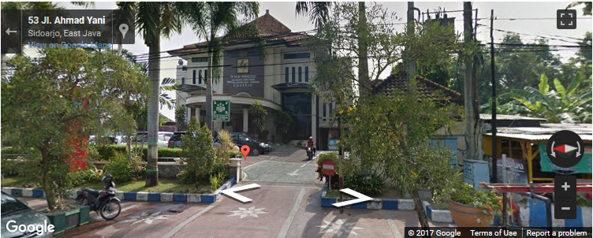
Gambar 3.6 Peta Lokasi PT.PLN (Persero) Area Sidoarjo

Wilayah Usaha PT PLN (Persero) Disjatim Area Sidoarjo
Wilayah usaha PT PLN (Persero) Disjatim Area Sidoarjo dibagi menjadi beberapa daerah pelayanan yang melayani wilayah administrasi Area Sidoarjo.
a. Area Pelayanan Area Sidoarjo
b. Area Pelayanan Rayon Sidoarjo Kota
c. Area Pelayanan Rayon Porong
d. Area Pelayanan Krian
e. Gudang Tulangan

Struktur organisasi PT.PLN (persero) Disjatim Area Sidoarjo
MANAJER AREA SIDAORJO
ASMEN TRANEL
ASMEN JARINGAN
ASMEN PP & ADM
ASMEN KONTRUKSI
ASMEN PERENCANAAN
SUPERVISOR TRANEL
SUPERVISOR JARINGAN

SUPERVISOR PP & ADM

SUPERVISOR KONTRUKSI

STAFF KEPEGAWAIAN
SUPERVISOR PERENCANAAN

Gambar 3.6 struktur organisasi PT PLN (Persero) Disjatim Area Sidoarjo

HASIL PRAKTEK KERJA LAPANGAN
Progaram aplikasi pengajuan cuti online berbasis web adalah hasil dari sebuah proses panjang seperti pembuatan tampilan web, perancangan database, pembuatan form cuti, sinkronasi form dan database, langkah pertama yang dilakukan adalah pembuatan tampilan web

Analisa Permasalahan
- Studi Kasus ( Aplikasi Cuti Online)
Pihak Pegawai PLN kesusahan dengan pengajuan cuti secara manual dikarenakan untuk mengajuakan cuti, pegawai harus menghitung berapa sisa hak cuti mereka terlebih dahulu sebelum mebuat surat pengajuan.
- Hasil Analisis Kelemahan Sistem Lama
Solusi Permasalahan :
Solusi yang tepat untuk memecahkan masalah diatas adalah dengan menjalankan sistem berbasis komputerisasi agar kesalahan penghitungan sisa hak cuti tidak terjadi dan pengajuan cuti lebih cepat samapai manajer.

Sistem Yang Ditawarkan
- Usulan Sistem Baru
Jenis Analisis | Kelemahan Sistem Lama | Sistem yang diajukan
Performance | Penghitungan sisa hak cuti rentan terjadi kesalahan. | Dengan sistem ini pegawai tidak perlu report menghitung sisa hak cuti mereka karena ada penghitunagn automatis.
Information | Kurangnya informasi tentang jumblah cuti yang sudah di ajuhkan oleh pegawai, di terima, dan ditolak. | Dengan sistem ini manajer dapat mengetahui pengajuan cuti terbaru dengan adanya notifikasi. Terdapat juga menu history, cuti ditrima, dan ditolak untuk manajer dan pegawai
Economic | Dalam jangka waktu pendek mungkin kerugian dalam factor ekonomi tidak terlihat, tetapi jika dalam waktu panjang akan menghabiskan kertas yang cukup banyak untuk pengajuan cuti dan tempat penyimpanan arsip. | Dalam jangka waktu pendek biaya yang akan dikeluarkan akan cukup banyak untuk biaya pembuatan sistem, tetapi jika jangka waktu lama hanya perlu mengeluarkan biaya pemeliharaan sistem jika hanya terjadi error.
Control | Dilakukan secara manual, jadi sering terjadi salah hitung dan arsip yang hilang. | Sistem ini memiliki fitur untuk mengatur data, yakni imsert, edit dan hapus data dengan mudah
Eficiency | Banyak waktu yang terbuang pada aktivitas sumber daya manusia untuk menghitung manual sisa hak cuti, dan pengajuan ke manajer | Sistem Informasi ini memberikan kemudahan untuk penghitungan sisa hak cuti, dan pengajuan lebih cepat sampai ke manajer
Services | Informasi yang diberikan kurang akurat misal : Tidak adanya Informasi sisa hak cuti, untuk mendapatkan informasi tersebut harus menghitung manual. | Sistem ini memberikan informasi sisa hak cuti, jumblah cuti yang di ajukan, cuti yang diterima, cuti yang di tolak, dan jumblah pegawai

    - Flowchart Aplikasi

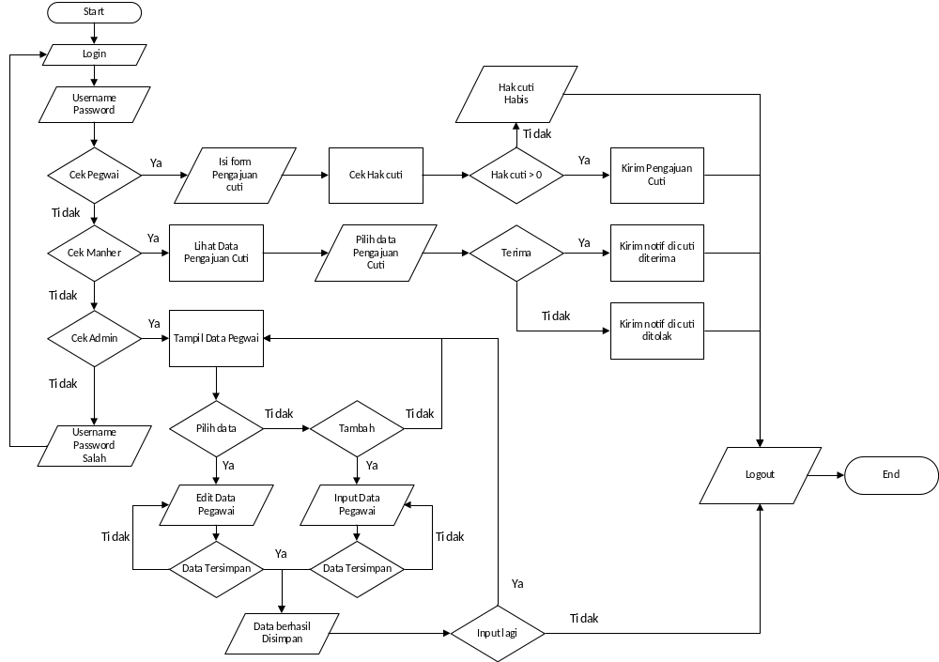 Gambar 4.0 Flowchart Aplikasi

    - DFD
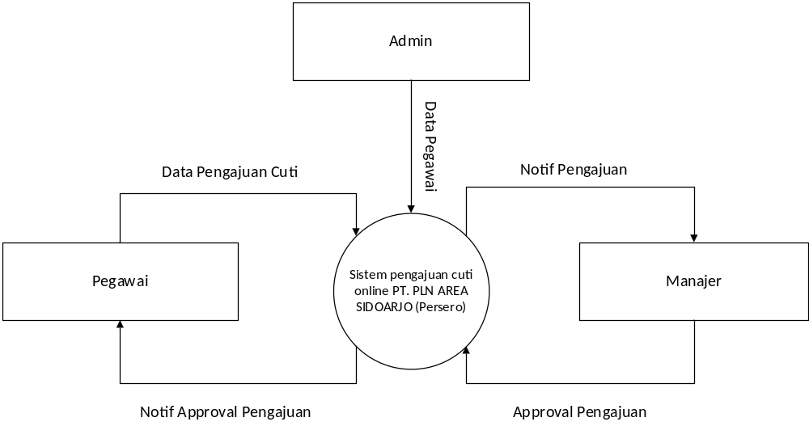

Gambar 4.0 DFD

Rancangan data base
    - Relasi Table
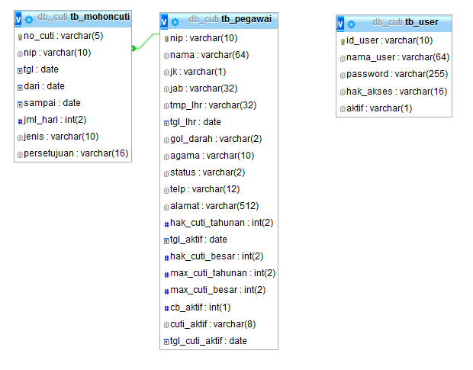
    - Tabel user
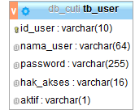
Tabel user berisi data user yaitu iduser, namauser, password ,hakakses dan aktif. Data tersebut nantinya digunakan sebagai data untuk login user atau petugas saat mengakses aplikasi laporan.
Untuk membuat tabel seperti gambar di atas berikut script sql nya.

CREATE TABLE `user` (
`id` int(11) NOT NULL,
`user` varchar(50) NOT NULL,
`pass` varchar(50) NOT NULL,
`role` int(11) NOT NULL)

    - Table pegawai
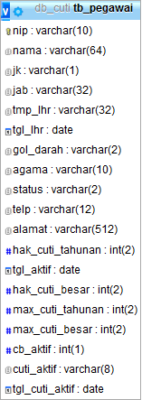
Tabel pegawai berisi data para pegawai PT PLN (Persero)Disjatim Area Sidoarjo, data yang ada di tabel tersebut yang nantinya menjadi data inti web cuti online.

Untuk membuat tabel tanaman berikut script sql nya
CREATE TABLE `tb_pegawai` (
`nip` varchar(10) NOT NULL DEFAULT '',
`nama` varchar(64) NOT NULL,
`jk` varchar(1) NOT NULL,
`jab` varchar(32) NOT NULL,
`tmp_lhr` varchar(32) NOT NULL,
`tgl_lhr` date DEFAULT NULL,
`gol_darah` varchar(2) NOT NULL,
`agama` varchar(10) NOT NULL,
`status` varchar(2) NOT NULL,
`telp` varchar(12) NOT NULL,
`alamat` varchar(512) NOT NULL,
`hak_cuti_tahunan` int(2) NOT NULL,
`tgl_aktif` date NOT NULL,
`hak_cuti_besar` int(2) NOT NULL,
`max_cuti_tahunan` int(2) NOT NULL,
`max_cuti_besar` int(2) NOT NULL,
`cb_aktif` int(1) NOT NULL DEFAULT '0',
`cuti_aktif` varchar(8) NOT NULL DEFAULT 'tahunan',
`tgl_cuti_aktif` date NOT NULL,
PRIMARY KEY (`nip`)
) ENGINE=MyISAM DEFAULT CHARSET=latin1)
    - Table mohon cuti
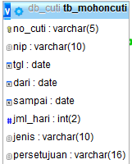
Tabel mohon cuti berisi data para pegawai yang akan mengajukan cuti, data ini juga termasuk data inti dalam web cuti online.
Untuk membuat tabel pengolahan berikut script sql nya.
CREATE TABLE `tb_mohoncuti` (
`no_cuti` varchar(5) NOT NULL,
`nip` varchar(10) NOT NULL,
`tgl` date DEFAULT NULL,
`dari` date DEFAULT NULL,
`sampai` date DEFAULT NULL,
`jml_hari` int(2) NOT NULL,
`jenis` varchar(10) NOT NULL,
`persetujuan` varchar(16) NOT NULL,
PRIMARY KEY (`no_cuti`),
KEY `id_mohoncuti` (`nip`)
) ENGINE=MyISAM DEFAULT CHARSET=latin1)

Membuatan user interface
Pembuatan user interface laporan kami menggunakan Dreanweaver sebagai editor, untuk membuat tampilan login langkah pertama buatlah project dengan memilih format php, lalu desain tampilan untuk login.
untuk mendesain tampilan login kami menggunakan bahasa pemrograman html dan php, adapun beberapa script yang kami gunakan adalah sebagai berikut :
      - Tampilan Login
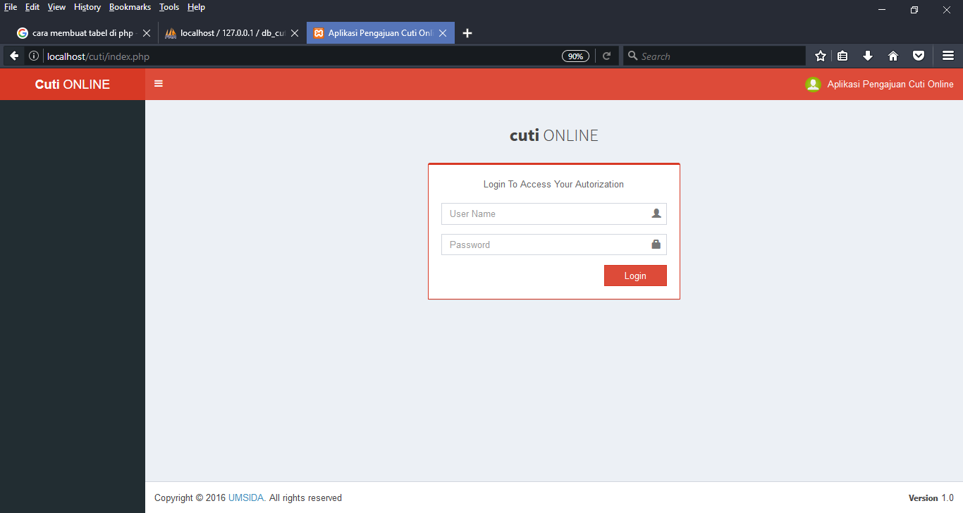

Gambar 4.7 Tampilan login Index
tampilan awal saat membuka aplikasi, agar tidak semua orang dapat mengakses data laporan.Untuk membuat tampilan login di atas kami menggunakan script html, berikut script html nya.
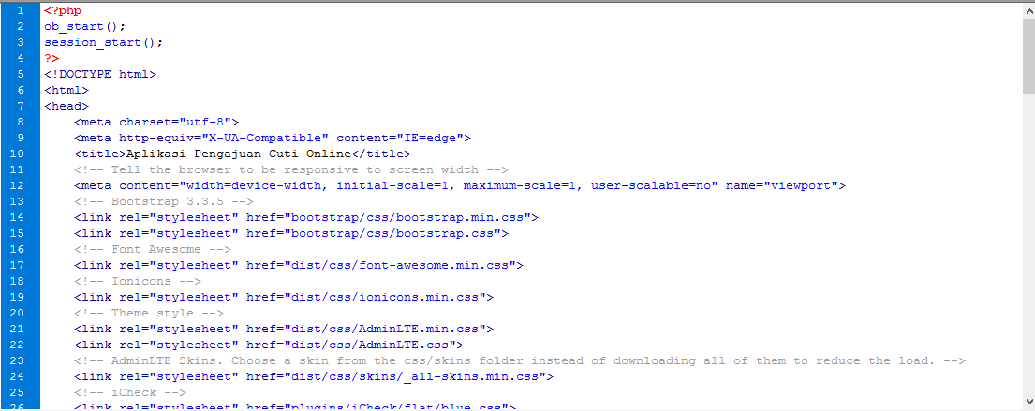
Gambar 4.8 Script Tampilan login index

      - Tampilan home pegawai

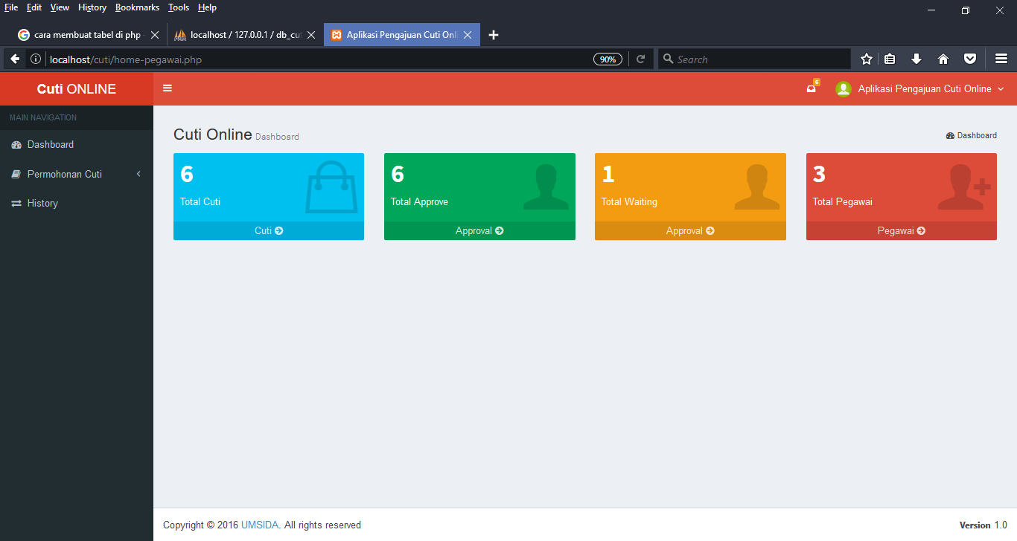
Gambar 4.9 Tampilan Login Pegawai
Tampilan Home untuk login pegawai,berikut script untuk membuat tampilan Home pegawai
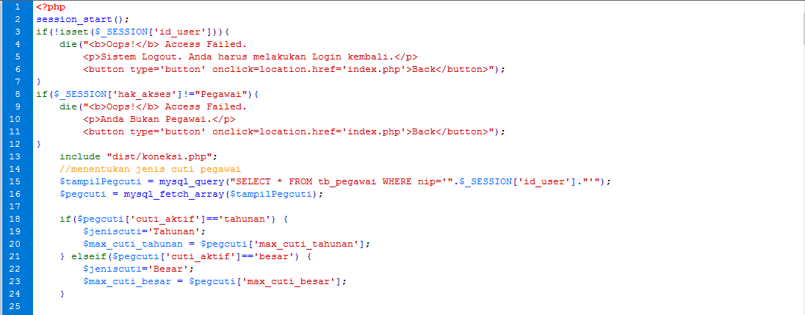
Gambar 4.10 Script Home pegawai

      - Tampilan Home Admin
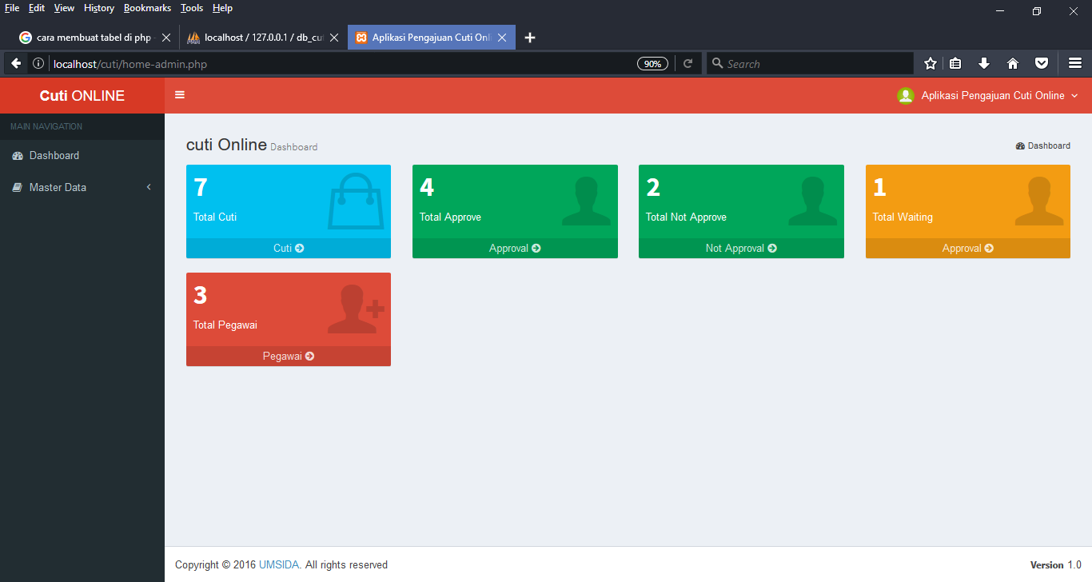
Gambar 4.0 Tampilan Home pegawai

Tampilan Home untuk login pegawai,berikut script untuk membuat tampilan Home pegawai

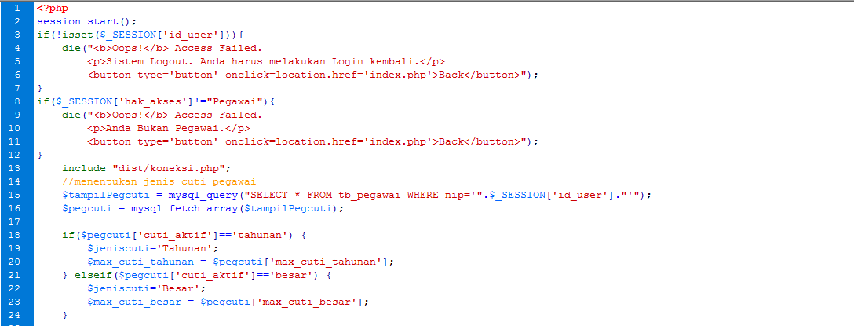
Gambar 4.0 Script Home pegawai

      - Tampilan Home Manajer
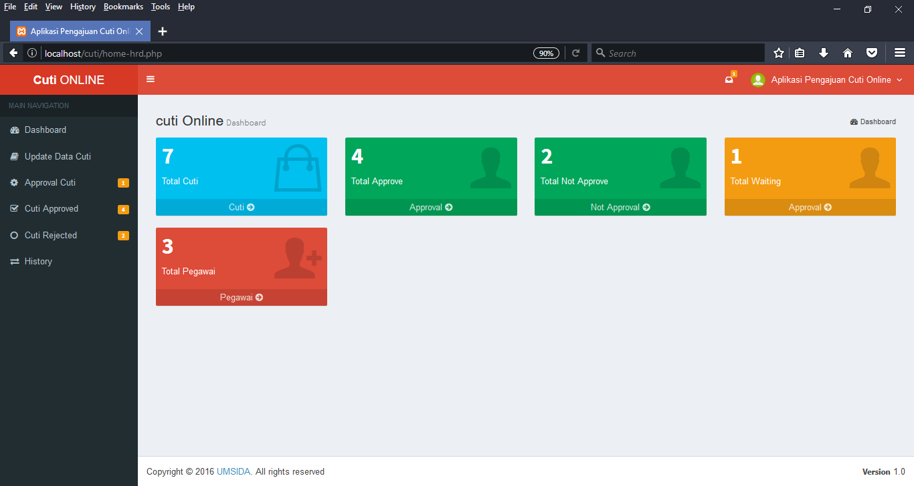
Gambar 4.0 Tampilan Home Manajer

Tampilan Home untuk login pegawai,berikut script untuk membuat tampilan Home Manajer

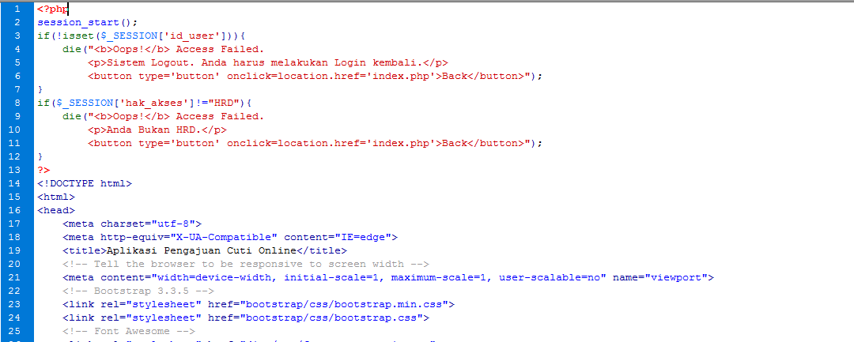
Gambar 4.0 Tampilan Home Manajer

Aplikasi Cuti Online
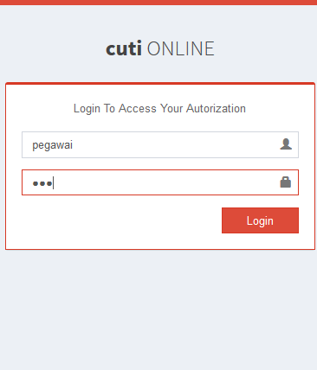
- Langkah pertama untuk menggunaka aplikasi ini adalah login dengan username dan password default aplikasi, untuk username adalah “PEG-00001” dan password “123”(default).
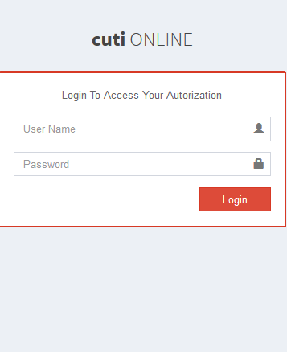

- Setelah user login aplikasi akan menampilkan tampilan pegawai, kemudi usir atau pegawai dapat memilih menu pengajuan cuti, lalu klik button simpan untuk mentimpan data yang telah di masukkan.
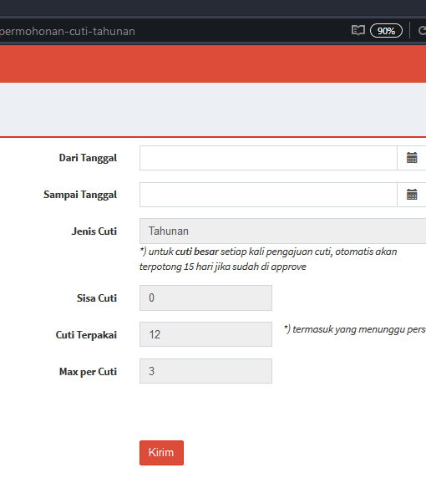
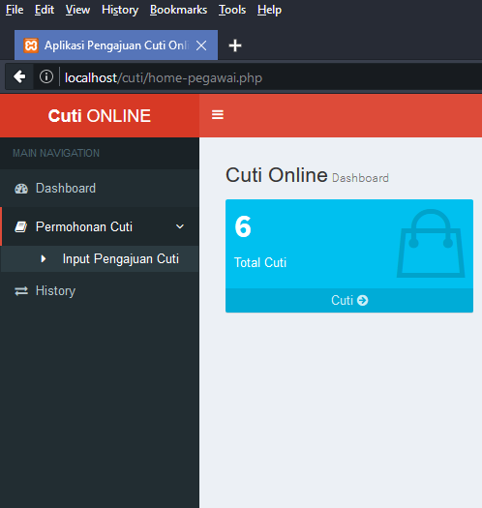

- Kemudian isi pengajuan cuti,dan pilih kirim.setelah itu menunggu di approve oleh manager.

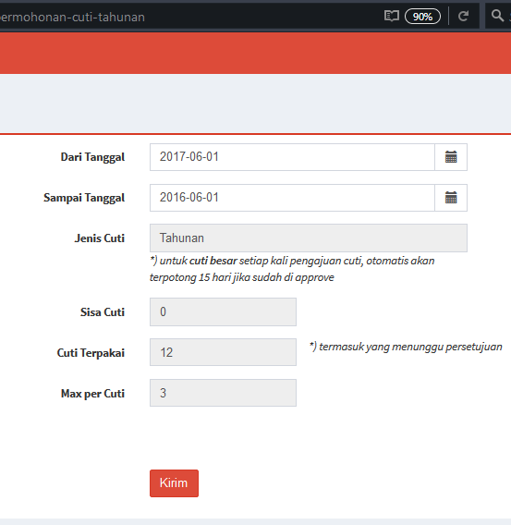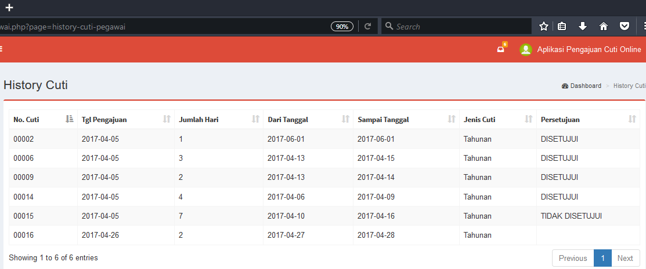

Penutup

Kesimpulan
Berdasarkan hasil Pratek Kerja Lapangan dan Pembahasan maka dapat ditarik beberapa kesimpulan yaitu sebagai berikut:
- Sistem Cuti Online yang dibuat dapat mempermudah proses pengajuan cuti.dengan sistem Cuti Online proses pengajuan cuti menjadi lebih mudah tanpa harus bertatap muka secara langsung.
- Dengan adanya Cuti Online,pegawai diharapkan dapat menerima informasi lebih tentang kepegawaian khususnya masalah cuti.

Saran
Dari pengamatan selama Praktek Kerja Lapangan ini dilaksanakan kami sebagai penulis mempunyai beberapa kelemahan dan semoga pembaca bisa memberikan kritik yang membangun agar apa yang kami buat ini bisa bermanfaat dan adapun saran yang kami sampaikan yaitu :
- Memperbaiki tampilan (interface) dari sistem cuti Online sehingga lebih menarik dan mudah digunakan.
- Memberikan sistem keamanan yang lebih kuat bagi jaringan dengan menggunakan sistem enkripsi WEP dan WPA.

DAFTAR PUSTAKA
Betha Sidik. 2012. Pemrograman Web PHP. Bandung : Informatika
Abdul Kadir. 2013. From Zero To a Pro HTML 5,. Yogyakarta : Andi
Andre. 2013. Tutorial belajar PHP. http://www.duniailkom.com/tutorial-belajar-php-dan-index-artikel-php/, 26 Agustus 2016.
Jogiyanto. 2005. Sistem Teknologi Informasi Edisi II. Yogyakarta : Andi
Ladjamudin,Al-Bahra bin. 2005. Analysis dan Desain Sistem Informasi. Yogyakarta. Penerbit graha ilmu.

